Wniosek o świadczenie wspierające (SWN)

Jak utworzyć wniosek o świadczenie wspierające (SWN) na PUE ZUS

Wniosek SWN o świadczenie wspierające dla osoby z niepełnosprawnością możesz utworzyć i złożyć wyłącznie za pomocą kreatora.
Kreator umożliwia utworzenie wniosku na trzy sposoby:
- Z menu bocznego „Świadczenia wspierające”:
  - W oknie głównym rozwiń menu „Świadczenia wspierające” i wybierz pozycję „Wniosek o świadczenie wspierające”.
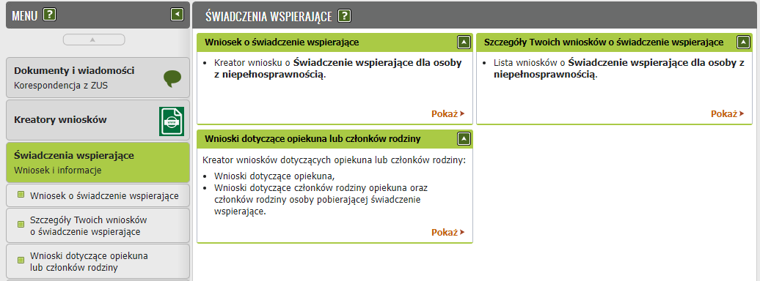

- Z „Dokumentów roboczych”:
  - W oknie głównym rozwiń menu „Dokumenty i wiadomości” i wybierz pozycję „Dokumenty robocze”.
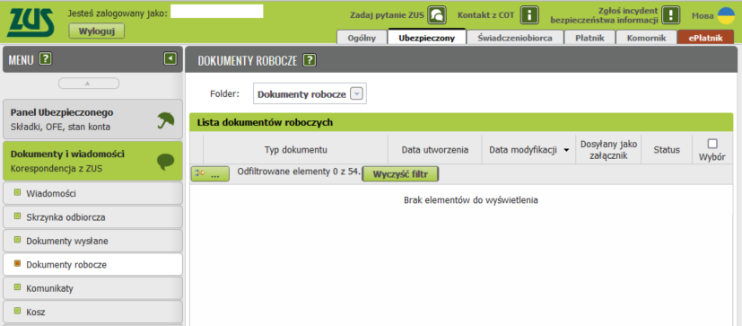

  - W oknie „Dokumenty robocze” naciśnij przycisk „Utwórz nowy”. Pojawi się lista dostępnych typów dokumentów.
  - Na ekranie „Lista dostępnych dokumentów” wybierz bądź wyszukaj za pomocą filtra wniosek SWN. Wniosek SWN jest dostępny w grupie „Świadczenia wspierające”.

  - Na liście zaznacz „Wniosek SWN”, a następnie naciśnij przycisk „Utwórz dokument”. Uruchomi się kreator wniosku o świadczenie wspierające dla osoby z niepełnosprawnością.

- Z „Katalogu usług”:
  - W oknie głównym rozwiń menu „Usługi” i wybierz pozycję „Katalog usług”.
  - W oknie „Lista usług” wyszukaj za pomocą filtra wniosek SWN.

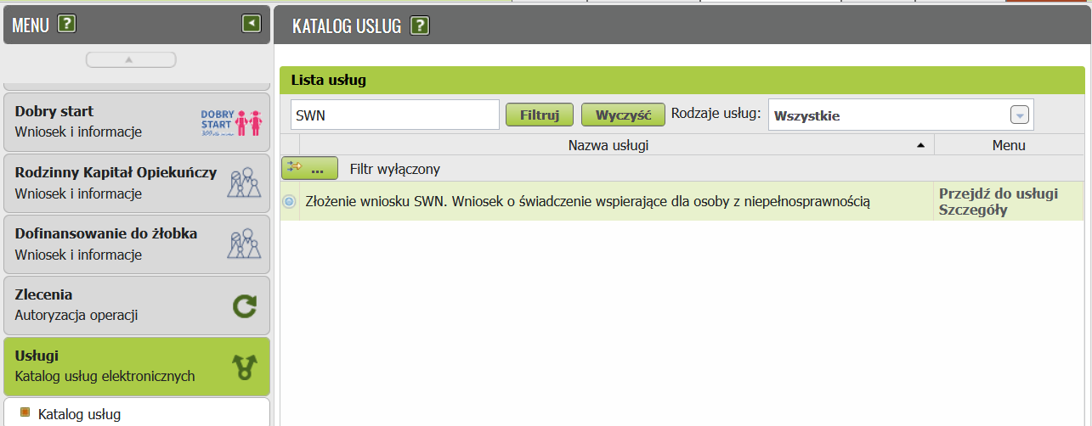
  - Na liście zaznacz „Wniosek SWN” i naciśnij przycisk „Przejdź do usługi”. Jeśli pojawi się okienko wyskakujące, potwierdź przekierowanie do usługi biznesowej. Następnie wybierz rolę, z której będzie składany wniosek SWN.
  - Po tym jak wybierzesz rolę, uruchomi się kreator wniosku o świadczenie wspierające dla osoby z niepełnosprawnością.

Po uruchomieniu kreatora prezentowany jest ekran powitalny z niezbędnymi informacjami na temat świadczenia wspierającego.
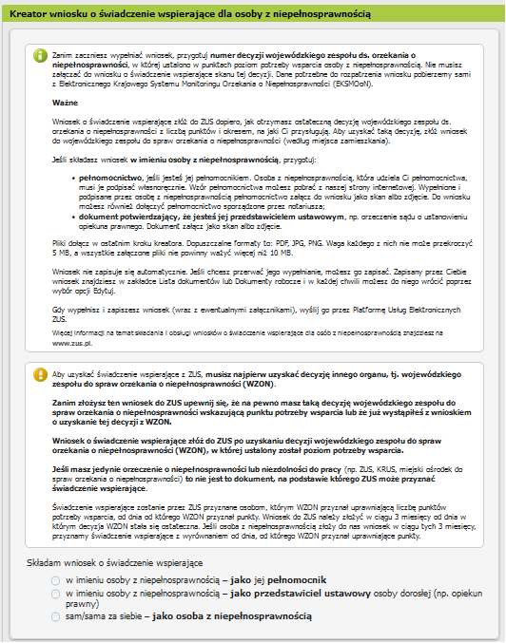

Kreator umożliwia złożenie wniosku SWN z zakładek: „Ogólny”, „Ubezpieczony” lub „Świadczeniobiorca”:
  - w imieniu osoby z niepełnosprawnością – jako pełnomocnik,
  - w imieniu osoby z niepełnosprawnością – jako przedstawiciel ustawowy osoby dorosłej (np. opiekun prawny),
  - sam/sama za siebie – jako osoba z niepełnosprawnością.

Jeżeli Twój profil ma już na PUE ZUS upoważnienie do roli „Ubezpieczony” lub „Świadczeniobiorca” mocodawcy – osoby z niepełnosprawnością, to w tym miejscu automatycznie jest zaznaczona tylko opcja „sam/sama za siebie”.
Zanim zaczniesz wypełniać wniosek, przygotuj skany lub zdjęcia wszystkich dokumentów, które chcesz do niego dołączyć. Dodasz je w ostatnim kroku kreatora.
Dopuszczalne formaty plików to: PDF, JPG i PNG. Rozmiar każdego z nich nie może przekroczyć 5 MB, a wszystkie załączone pliki również nie powinny mieć łącznej objętości większej niż 10 MB.

Złożenie wniosku SWN jako pełnomocnik/przedstawiciel ustawowy
- W wyświetlonym oknie pojawią się sekcje dotyczące danych osobowych i adresowych pełnomocnika/przedstawiciela ustawowego. Uzupełnij wymagane dane i naciśnij przycisk „Dalej”.

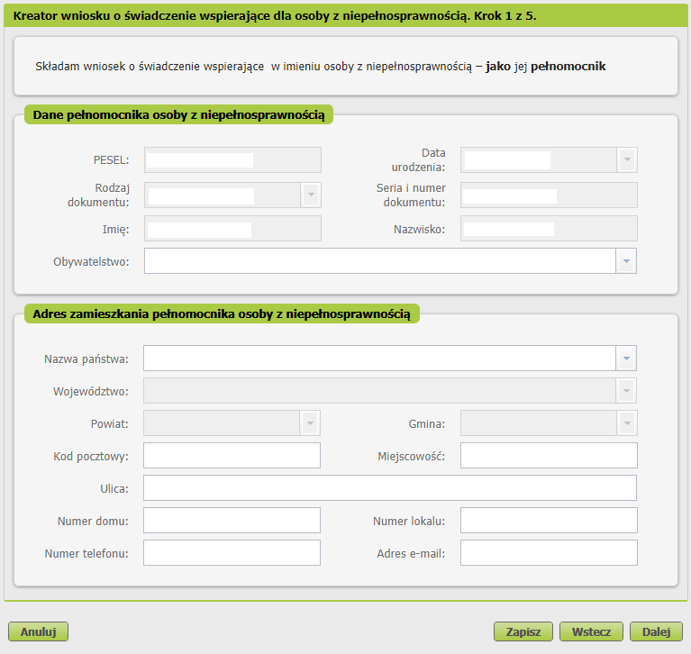

- W kolejnym kroku uzupełnij dane osobowe i adresowe osoby z niepełnosprawnością, a następnie naciśnij przycisk „Dalej”.

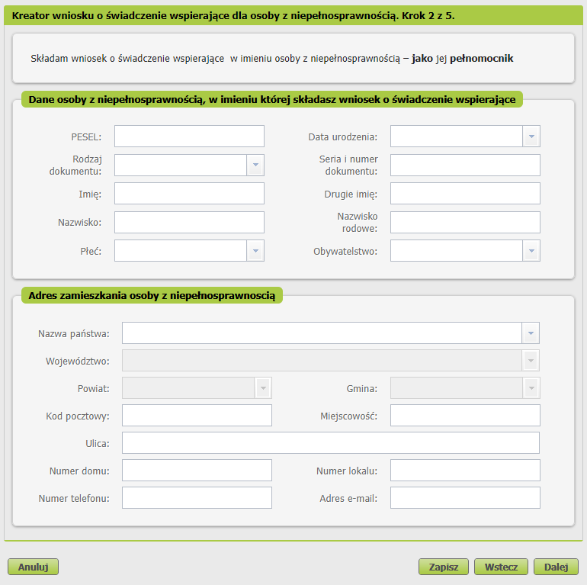

- Zaznacz odpowiednie informacje, które są konieczne do weryfikacji prawa do świadczenia wspierającego. Następnie naciśnij przycisk „Dalej”.

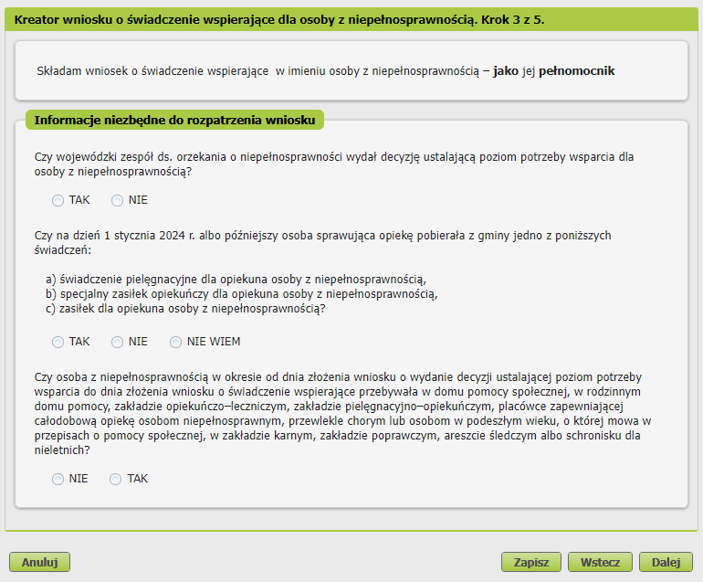

- W kroku 4 uzupełnij dane dotyczące rachunku bankowego, na który ma zostać przekazane świadczenie.

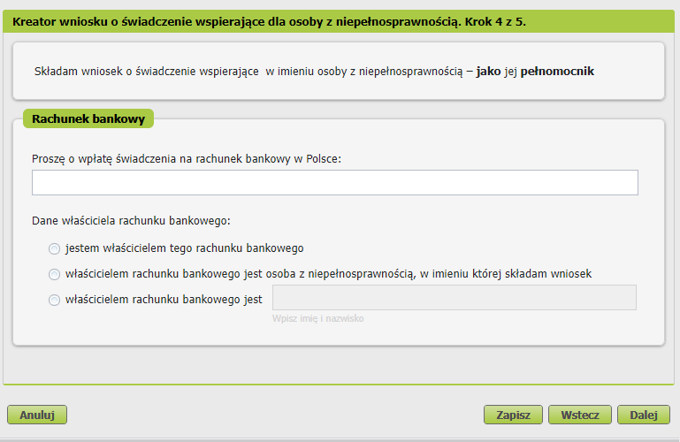

- Po przejściu do kolejnego okna zapoznaj się z pouczeniem i zaakceptuj oświadczenia, które są wymagane do złożenia wniosku. Możesz zaakceptować wszystkie oświadczenia naraz – aby to zrobić, naciśnij przycisk „Zaznacz wszystkie”.

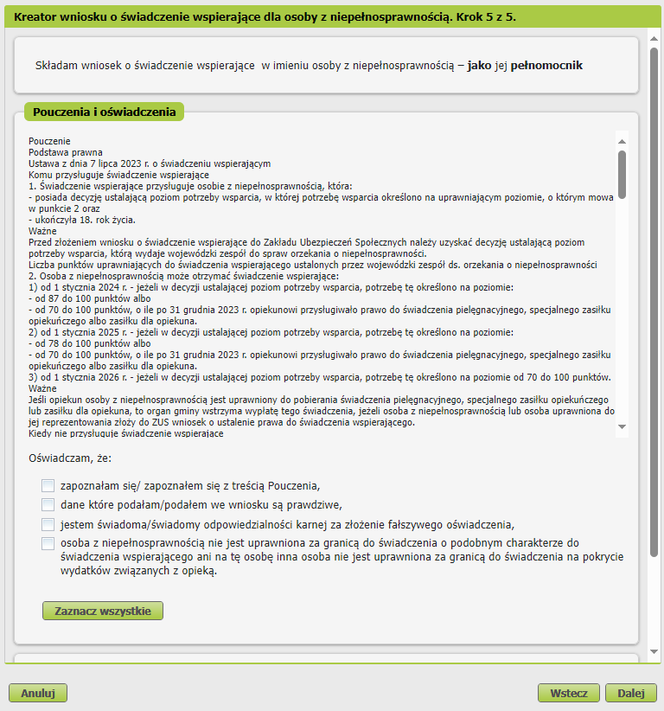

- Na ekranie wyświetla się podsumowanie tworzonego wniosku, do którego możesz dodać załączniki (aby to zrobić, naciśnij przycisk „Dodaj załączniki” w sekcji „Załączniki”). Na etapie tworzenia wniosku możesz:
- poprawić dane poprzez naciśniecie przycisku „Wstecz” lub
- przejrzeć wprowadzone dane poprzez naciśnięcie przycisku „Podgląd”.
Jeśli chcesz ostatecznie wysłać wniosek, naciśnij przycisk „Podpisz i wyślij”.

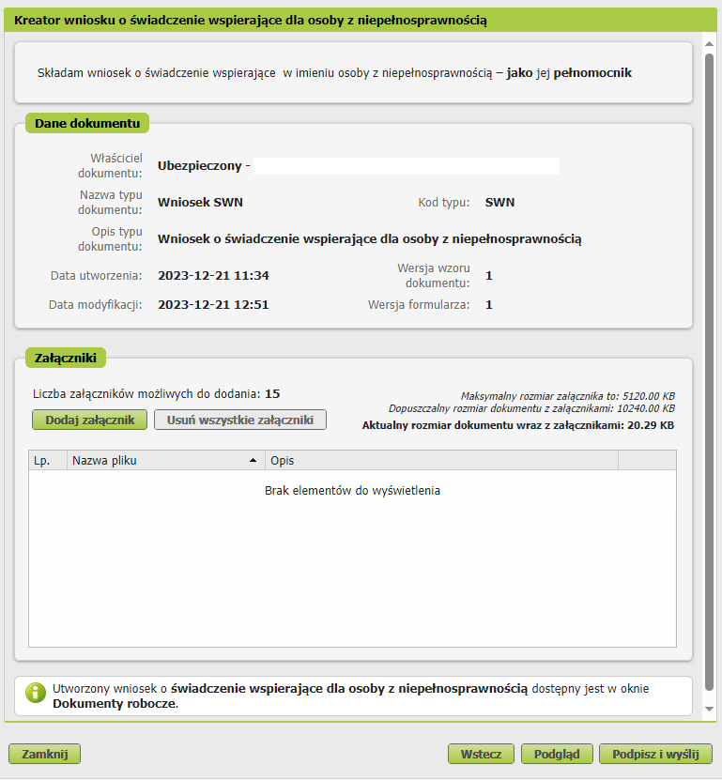

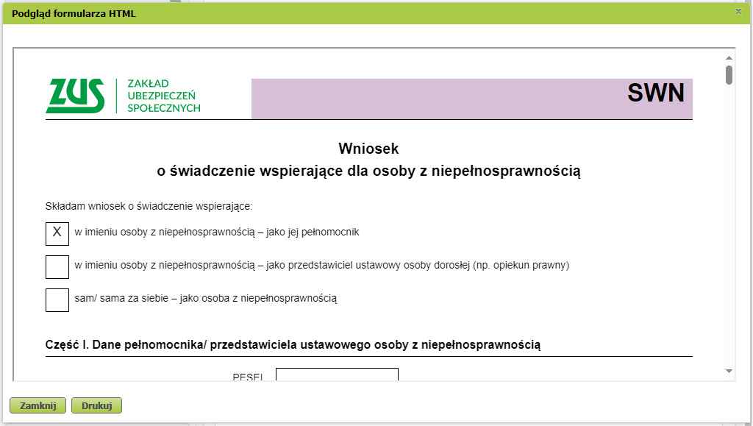
- Możesz wydrukować przeglądany wniosek – aby to zrobić, naciśnij przycisk „Drukuj”.

- Po tym jak naciśniesz przycisk „Podpisz i wyślij”, wyświetli się okno wyboru rodzaju podpisu.
Wniosek możesz podpisać za pomocą:
- profilu PUE,
- kwalifikowanego podpisu elektronicznego,
- profilu zaufanego (PZ ePUAP),
- podpisu osobistego (e-dowodu).

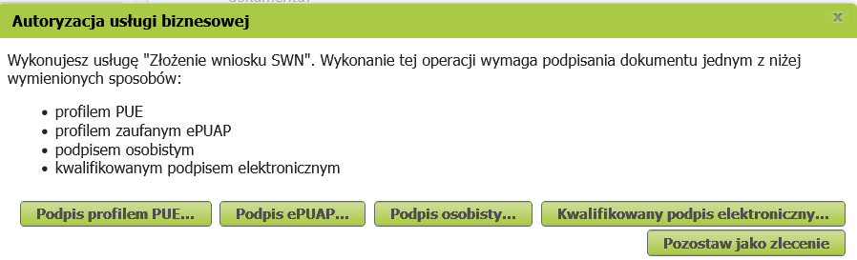

Złożenie wniosku SWN sam/sama za siebie

- W wyświetlonym oknie pojawią się sekcje dotyczące danych osobowych i adresowych wnioskodawcy. Uzupełnij wymagane dane i naciśnij przycisk „Dalej”.

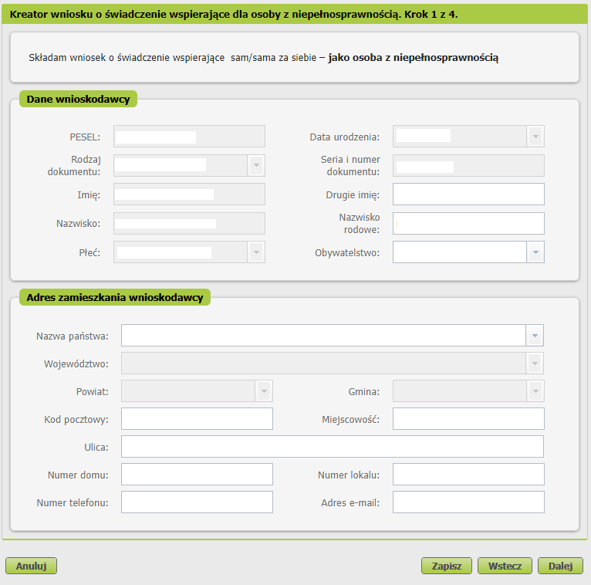

- Zaznacz odpowiednie informacje, które są konieczne do weryfikacji prawa do świadczenia wspierającego. Następnie naciśnij przycisk „Dalej”.

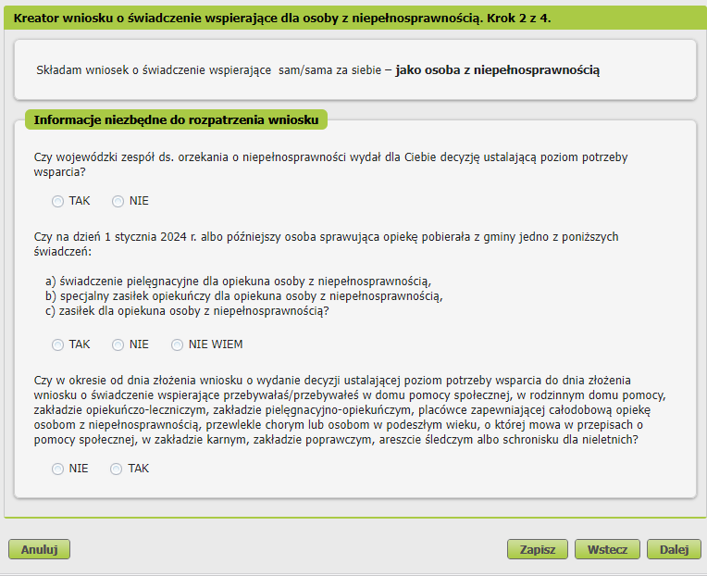

- W następnym kroku uzupełnij dane dotyczące rachunku bankowego, na który ma zostać przekazane świadczenie.

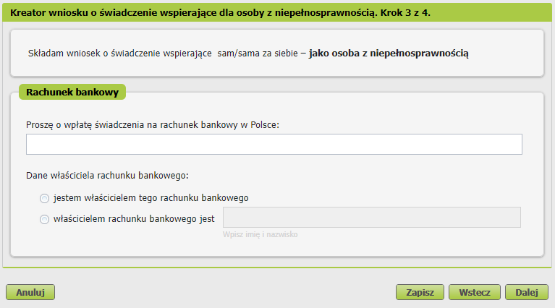

- Po przejściu do kolejnego okna zapoznaj się z pouczeniem i zaakceptuj oświadczenia, które są wymagane do złożenia wniosku. Możesz zaakceptować wszystkie oświadczenia naraz – aby to zrobić, naciśnij przycisk „Zaznacz wszystkie”.

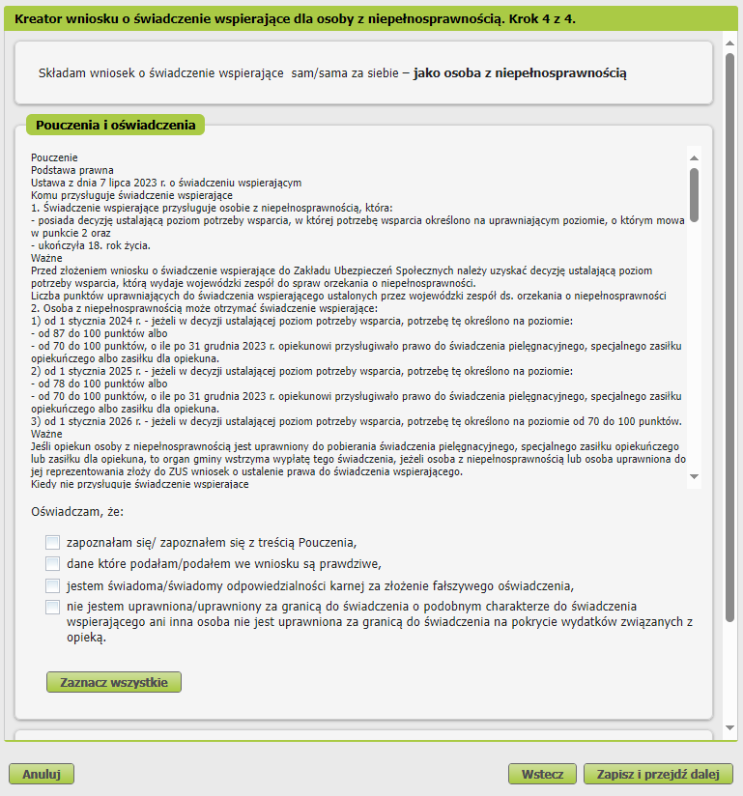

- Na ekranie wyświetla się podsumowanie tworzonego wniosku, do którego możesz dodać załączniki (aby to zrobić, naciśnij przycisk „Dodaj załączniki” w sekcji „Załączniki”). Na etapie tworzenia wniosku możesz:
- poprawić dane poprzez naciśnięcie przycisku „Wstecz” lub
- przejrzeć wprowadzone dane poprzez naciśnięcie przycisku „Podgląd”.
Jeśli chcesz ostatecznie wysłać wniosek, naciśnij przycisk „Podpisz i wyślij”.

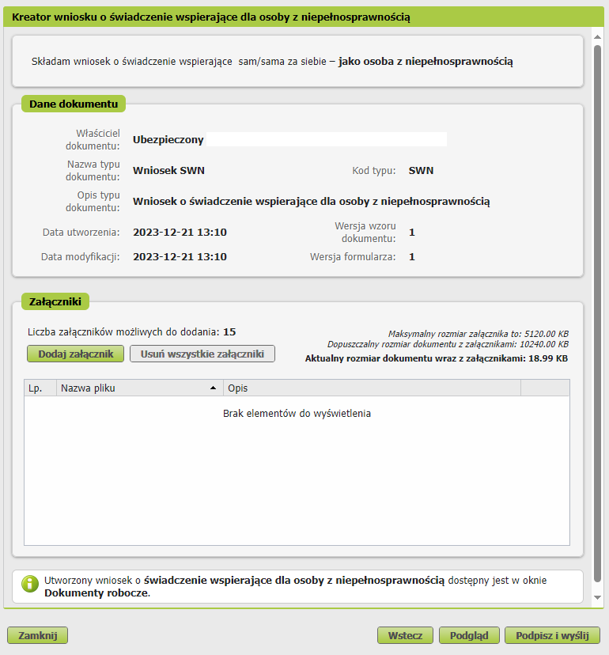

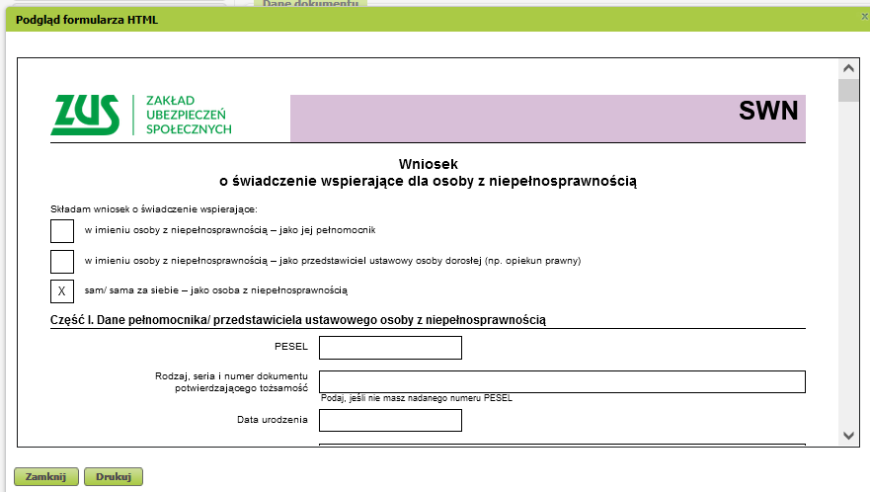
- Możesz wydrukować przeglądany wniosek – aby to zrobić, naciśnij przycisk „Drukuj”.

- Po tym jak naciśniesz przycisk „Podpisz i wyślij”, wyświetli się okno wyboru rodzaju podpisu.
Wniosek możesz podpisać za pomocą:
- profilu PUE,
- kwalifikowanego podpisu elektronicznego,
- profilu zaufanego (PZ ePUAP),
- podpisu osobistego (e-dowodu).

